Igłoterapia-na czym polega?
Fizjoterapia to wiele ćwiczeń oraz metod powrotu do pełni sił. Należy do nich również igłoterapia. Dowiedz się o niej więcej.

Dla kogo igłoterapia będzie najlepsza?
Zabieg Igłoterapii proponujemy osobom zmagającym się z rwą kulszową, dyskopatią, zapalenia ścięgna podeszwowego, wzmożonym napięciem mięśniowym, skręceniami, zwichnięciami czy stłuczeniami.
Na czym polega Igłoterapia?
To metoda polega na nakłuwaniu tzw. punktów spustowy, które fizjoterapeuta uznaje za przyczynę dolegliwości. Igłoterapia skupia się głównie na włóknach mięśniowych. Ich wzmożone napięcie może przybierać kształt guzków lub ziaren ryżu. Powoduje to ból i nieprzyjemne dolegliwości. Stosowanie igieł wpływa pozytywnie na stan biochemiczny punktu spustowego. W naszym centrum rehabilitacji igłoterapia wykonywana jest przez doświadczonych fizjoterapeutów. Jest to bardzo bezpieczna oraz skuteczna metoda polecana osobom w każdym wieku.

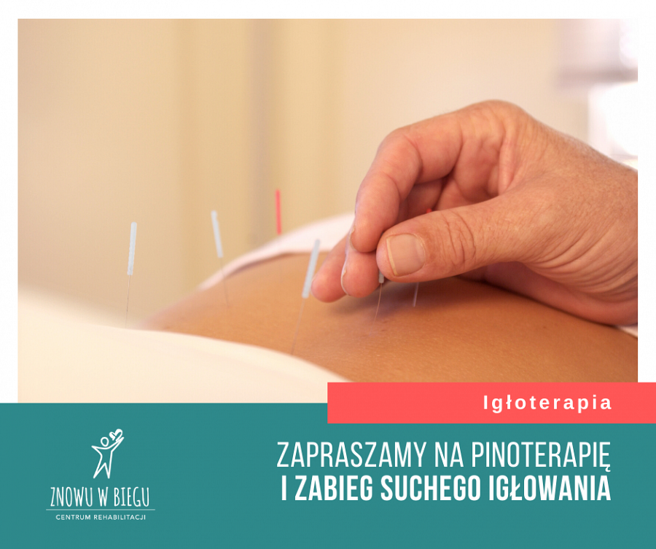
Przeciwwskazania do zabiegu
Igłoterapii nie można wykonywać u osób, które posiadają miejscowy stan zapalny oraz infekcji skóry. Pogłębić to może już występujący problem. Kobiety w ciąży również nie mogą poddać się takiemu leczeniu. Przed igłoterapią należy wykonać dokładny wywiad z pacjentem. Jeśli osoba przyjmuje dużą ilości leków przeciwbólowych lub przeciwzakrzepowych to nie klasyfikuje się do tego zabiegu. Ważny jest też aspekt psychiczny, wszelkie fobie dotyczące igieł czy po prostu schorzenia psychiczne uniemożliwiają wykonanie igłoterapii. Skontaktuj się z naszymi specjalistami, aby otrzymać indywidualną poradę.

